|  |
| --- |
| Druk Nr  Projekt z dnia |

**Uchwała Nr                       
Rady Miejskiej w Łodzi**

**z dnia                      2022 r.**

**w sprawie ustalenia lokalizacji inwestycji mieszkaniowej  
przy ulicy Piotrkowskiej 94 w Łodzi.**

Na podstawie art. 18 ust. 2 pkt 15 ustawy z dnia 8 marca 1990 r. o samorządzie gminnym (Dz. U. z 2022 r. poz. 559, 583, 1005, 1079 i 1561) oraz art. 7 ust. 4 i art. 8 ust. 1-3 ustawy z dnia 5 lipca 2018 r. o ułatwieniach w przygotowaniu i realizacji inwestycji mieszkaniowych oraz inwestycji towarzyszących (Dz. U. z 2021 r. poz. 1538), Rada Miejska w Łodzi

**uchwala, co następuje:**

§ 1. Ustala się na rzecz wnioskodawcy Center Hotel Sp. z o.o. Sp.k. z siedzibą w Łodzi przy ulicy Piotrkowskiej 94, lokalizację inwestycji mieszkaniowej polegającej na budowie budynku mieszkalnego wielorodzinnego z usługami w parterze, garażem podziemnym i niezbędną infrastrukturą na części działki nr 141/1 i na działce nr 142/2 w obrębie S-6 przy ul. Piotrkowskiej 94 w Łodzi.

§ 2. Określa się granice terenu objętego inwestycją mieszkaniową przedstawione na kopii mapy zasadniczej w skali 1:500 – zgodnie z załącznikiem Nr 1 do uchwały.

§ 3. Określa się minimalną łączną powierzchnię użytkową mieszkań – 5300 m2 i maksymalną łączną powierzchnię użytkową mieszkań – 6100 m2.

§ 4. Określa się minimalną liczbę mieszkań – 120 i maksymalną liczbę mieszkań – 160.

§ 5. Określa się przeznaczenie części budynku na przestrzeń usługową o powierzchni nie większej niż 1220 m2 i jednocześnie nieprzekraczającej 20% powierzchni użytkowej mieszkań.

§ 6. Określa się zmiany w dotychczasowym sposobie zagospodarowania i uzbrojenia terenu polegające na:

1) rozbiórce klatki schodowej istniejącego budynku frontowego wraz z przybudówką;

2) rozbiórce fragmentu części podziemnej budynku frontowego;

3) likwidacji istniejących utwardzeń terenu i instalacji podziemnych;

4) budowie budynku mieszkalnego z  usługami w parterze i z podziemnym garażem dwu- kondygnacyjnym oraz niezbędnej infrastruktury.

§ 7. Określa się powiązanie inwestycji mieszkaniowej z istniejącym i planowanym uzbrojeniem terenu. Inwestycja wyposażona będzie w następujące media:

1) instalacja wody – zaopatrzenie w wodę z sieci miejskiej wymagające przebudowy istniejącego przyłącza na podstawie uzyskanych warunków technicznych gestora sieci;

2) instalacja sanitarna – ścieki bytowe odprowadzane będą do sieci kanalizacji ogólnospławnej za pośrednictwem projektowanego przyłącza na podstawie uzyskanych warunków technicznych przyłączenia gestora sieci;

3) instalacja wody deszczowej – wody opadowe z dachów budynku oraz z terenu inwestycji mieszkaniowej będą odprowadzane do sieci kanalizacji ogólnospławnej z częściową retencją wód na terenie nieruchomości na podstawie uzyskanych warunków technicznych przyłączenia gestora sieci;

4) instalacja ciepłownicza – ogrzewanie budynku zostanie zapewnione w oparciu o projektowane przyłącze ciepłownicze na podstawie uzyskanych warunków technicznych przyłączenia gestora sieci;

5) instalacja elektroenergetyczna – budynek zostanie zaopatrzony w energię energetyczną z sieci poprzez złącza kablowe zasilane ze stacji transformatorowej w istniejącym budynku frontowym; istniejące przyłącze i system rozprowadzenia energii wymaga przebudowy na podstawie uzyskanych warunków technicznych przyłączenia gestora sieci;

6) instalacja gazowa – gaz dostarczany będzie poprzez istniejące przyłącze tylko dla potrzeb restauracji i baru.

§ 8. Charakterystyka inwestycji mieszkaniowej:

1) określa się zapotrzebowanie na wodę, energię oraz sposób odprowadzania ścieków, a także inne potrzeby w zakresie uzbrojenia terenu, niezbędną liczbę miejsc postojowych, jak również sposób zagospodarowywania odpadów:

a) woda z wodociągu miejskiego: dla potrzeb bytowych do 8,1 l/s oraz do celów pożarowych – 10 l/s,

b) ścieki do kanalizacji miejskiej – do 8.1 l/s,

c) ciepło z sieci miejskiej – do 1190 kW,

d) energia elektryczna z sieci miejskiej – do 600 kW,

e) wody opadowe – do 11,5 l/s,

f) gaz do celów bytowych – 23 m3/ h,

g) minimalna łączna liczba miejsc postojowych powinna być zgodna z  § 3 ust. 1 pkt 1 uchwały Nr LXXVI/2076/18 Rady Miejskiej w Łodzi z dnia 10 października 2018 r. w sprawie lokalnych standardów urbanistycznych dla Miasta Łodzi (Dz. Urz. Woj. Łódzkiego poz. 5644), zmienionej uchwałami Rady Miejskiej w Łodzi: Nr III/59/18 z dnia 27 grudnia 2018 r. (Dz. Urz. Woj. Łódzkiego z 2019 r. poz. 348), Nr XXXIII/1093/20 z dnia 2 grudnia 2020 r. (Dz. Urz. Woj. Łódzkiego poz. 7200) i Nr LX/1810/22 z dnia 1 czerwca 2022 r. (Dz. Urz. Woj. Łódzkiego poz. 3675) i wynosić proporcjonalnie:

- 0,5 miejsca postojowego na lokal mieszkalny,

- 1 miejsce postojowe na każde rozpoczęte 100 m2 powierzchni użytkowej części budynku stanowiącego inwestycję mieszkaniową, przeznaczoną na działalność handlową lub usługową,

h) odpady komunalne będą segregowane i wywożone zgodnie z Regulaminem utrzymania czystości i porządku na terenie Miasta Łodzi;

2) określa się planowany sposób zagospodarowania terenu oraz charakterystykę zabudowy i zagospodarowania terenu, w tym przeznaczenie projektowanych obiektów budowlanych, przedstawione w formie opisowej i graficznej:

a) sposób zagospodarowania terenu:

- projektowany budynek usytuowany będzie od strony północnej, wschodniej i zachodniej w granicach z sąsiednimi działkami; od strony zachodniej budynek przylegać będzie w części do budynku frontowego przy ul. Piotrkowskiej,

- dostęp do dróg publicznych zapewniony będzie: od strony ul. Piotrkowskiej poprzez przejazd bramowy w budynku frontowym i od strony ul. Juliana Tuwima poprzez zrealizowany odcinek drogi wewnętrznej zapewniający dojazd do garaży podziemnych,

- planowany sposób zagospodarowania terenu określa załącznik Nr 2 do uchwały,

b) charakterystyka i przeznaczenie zabudowy – inwestycja mieszkaniowa charakteryzuje się rozczłonkowaną bryłą o wysokości od 1 do 6 kondygnacji nadziemnych z pasażem handlowo-usługowym na poziomie parteru i dwukondygnacyjnym garażem podziemnym; nad pasażem usytuowano zielone dziedzińce dostępne dla mieszkańców z poziomu kondygnacji pierwszego piętra;

3) określa się charakterystyczne parametry techniczne inwestycji mieszkaniowej oraz dane charakteryzujące jej wpływ na środowisko:

a) charakterystyczne parametry techniczne:

-  powierzchnia zabudowy – do 2 740 m2,

-  wysokość zabudowy – do 22 m, przy czym wysokość zwieńczenia elewacji budynku od strony wschodniej tj. od strony drogi dojazdowej nie może przekraczać wysokości zwieńczenia elewacji istniejącego budynku przy ul. Juliana Tuwima 10  tj. około 19.7 m,

- liczba kondygnacji – do 6,

-  kształt dachu – dach płaski,

-  powierzchnia biologicznie czynna – minimum 10% powierzchni terenu inwestycji mieszkaniowej,

b) w świetle rozporządzenia Rady Ministrów z dnia 10 września 2019 r. w sprawie przedsięwzięć mogących znacząco oddziaływać na środowisko (Dz. U. poz. 1839 oraz z 2022 r. poz. 1071) projektowana inwestycja nie jest zaliczona do inwestycji mogących potencjalnie lub zawsze znacząco oddziaływać na środowisko; planowana powierzchnia zabudowy mieszkaniowej nie przekroczy 2 ha, o których mowa w § 3 ust. 1 pkt 55 lit. b tiret drugie rozporządzenia, jak również powierzchnia użytkowa projektowanego garażu nie przekroczy 0,5 ha, o których mowa w § 3 ust. 1 pkt 58 lit. b rozporządzenia; teren inwestycji jest położony poza formami ochrony przyrody i ich otulinami, o których mowa w art. 6 ustawy z dnia 16 kwietnia 2004 r. o ochronie przyrody (Dz. U. z 2022 r. poz. 916 i 1726).

§ 9. Obiekty objęte inwestycją mieszkaniową będą usytuowane na następujących nieruchomościach lub ich częściach, wskazanych według katastru nieruchomości oraz księgi wieczystej:

1) część działki nr 141/1 w obrębie S-6 – KW LD1M/00021815/3;

2) działka nr 142/2 w obrębie S-6 – KW LD1M/00005121/3.

§ 10. Nie wskazuje się nieruchomości, według katastru nieruchomości oraz księgi wieczystej, w stosunku do których decyzja o pozwoleniu na budowę inwestycji mieszkaniowej ma wywołać skutek, o którym mowa w art. 35 ust. 1 ustawy z dnia 5 lipca 2018 r. o ułatwieniach w przygotowaniu i realizacji inwestycji mieszkaniowych oraz inwestycji towarzyszących.

§ 11. Nie wskazuje się nieruchomości, według katastru nieruchomości oraz księgi wieczystej, o których mowa w art. 38 ust. 1 ustawy z dnia 5 lipca 2018 r. o ułatwieniach w przygotowaniu i realizacji inwestycji mieszkaniowych oraz inwestycji towarzyszących.

§ 12. Określa się warunki wynikające z potrzeb ochrony środowiska i ochrony zabytków:

1) projektowana inwestycja mieszkaniowa nie została sklasyfikowana, jako inwestycja mogąca potencjalnie lub zawsze znacząco oddziaływać na środowisko;

2) teren inwestycji znajduje się na obszarze stanowiącym zabytek chroniony przez:

a) wpis do rejestru zabytków układu urbanistycznego ulicy Piotrkowskiej na odcinku od Placu Wolności do alei Piłsudzkiego/Mickiewicza decyzją Wojewódzkiego Konserwatora Zabytków w Łodzi z dnia 20 stycznia 1971 r. znak KLIII680/48/71,

b) uznanie obszaru za pomnik historii „Łódź – wielokulturowy krajobraz miasta przemysłowego” na mocy rozporządzenia Prezydenta Rzeczypospolitej Polskiej z dnia 16 lutego 2015 r. (Dz. U. poz. 315),

c) utworzenie Parku Kulturowego ulicy Piotrkowskiej na mocy uchwały Nr XXI/483/15 Rady Miejskiej w Łodzi z dnia 9 grudnia 2015 r. (Dz. Urz. Woj. Łódzkiego z 2016 r. poz. 174), zmienionej uchwałą Nr XXXIII/881/16 Rady Miejskiej w Łodzi z dnia 31 sierpnia 2016 r. (Dz. Urz. Woj. Łódzkiego poz. 4041),

d) wpis do gminnej ewidencji zabytków miasta Łodzi układu urbanistycznego „Osada Łódka - 1824-1827”.

§ 13. Niniejsza uchwała nie rodzi praw do terenu oraz nie narusza prawa własności i uprawnień osób trzecich.

§ 14. Wykonanie uchwały powierza się Prezydentowi Miasta Łodzi.

§ 15. Uchwała podlega publikacji w Dzienniku Urzędowym Województwa Łódzkiego.

§ 16. Uchwała wchodzi w życie z dniem podjęcia.

|  |  |
| --- | --- |
|  | **Przewodniczący Rady Miejskiej w Łodzi**   **Marcin GOŁASZEWSKI** |

Projektodawcą jest

Prezydent Miasta Łodzi

Załącznik Nr 1  
do uchwały Nr  
Rady Miejskiej w Łodzi  
z dnia

**Granice terenu objętego inwestycją**

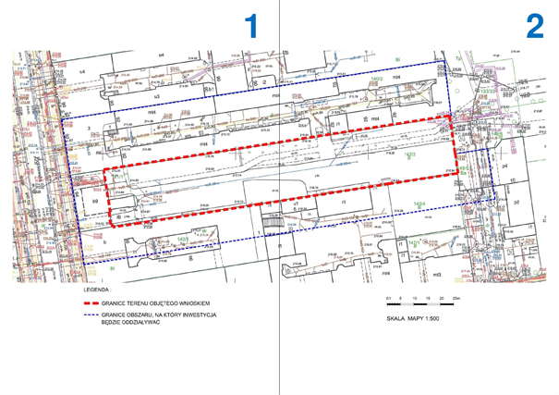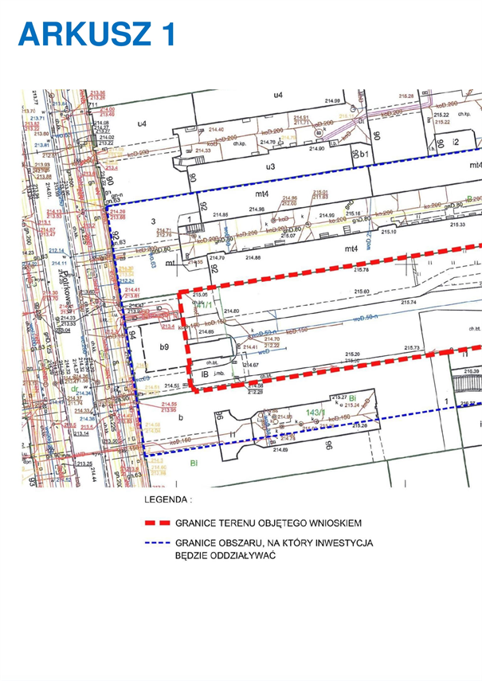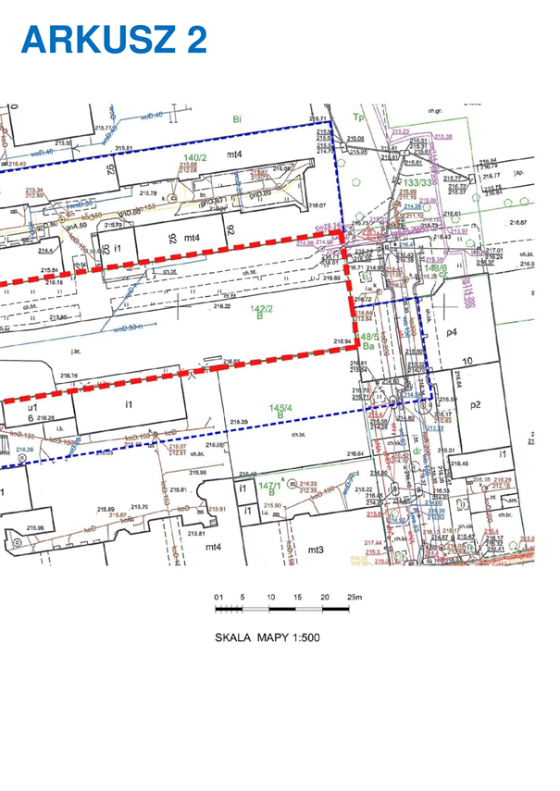

Załącznik Nr 2  
do uchwały Nr  
Rady Miejskiej w Łodzi  
z dnia

**Planowany sposób zagospodarowania terenu.**

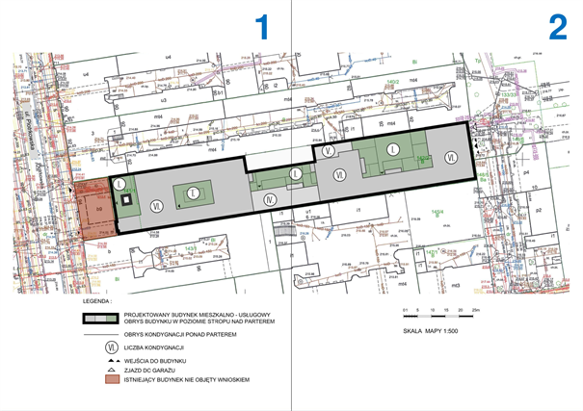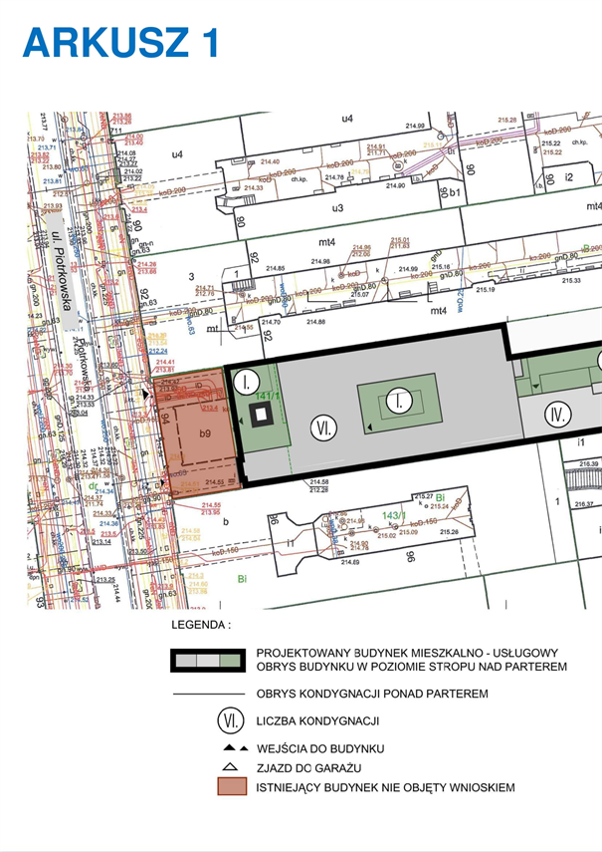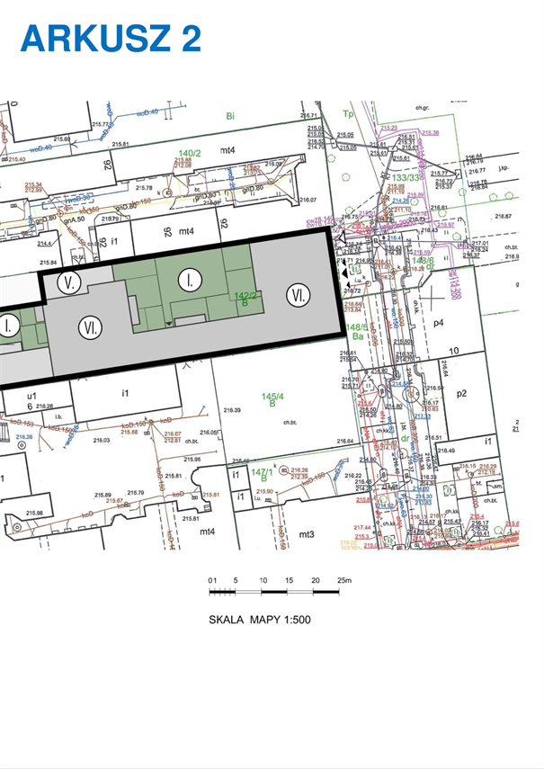

**Uzasadnienie**

Pełnomocnik inwestora Center Hotel Sp. z  o.o. Sp.k. wnioskiem z dnia 30 maja 2022 r. zmodyfikowanym w dniu 29 lipca 2022 r. wystąpił, za pośrednictwem Prezydenta Miasta Łodzi - Biura Architekta Miasta w Departamencie Planowania i Rozwoju Gospodarczego Urzędu Miasta Łodzi, do Rady Miejskiej w Łodzi o ustalenie lokalizacji inwestycji mieszkaniowej polegającej na budowie budynku mieszkalnego wielorodzinnego z usługami w parterze, garażem podziemnym i niezbędną infrastrukturą na części działki nr 141/1 i na działce nr 142/2 w obrębie S-6 przy ul. Piotrkowskiej 94 w Łodzi, na podstawie art. 7 ust. 1 i 6 ustawy z dnia 5  lipca 2018 r. o ułatwieniach w przygotowaniu i realizacji inwestycji mieszkaniowych i inwestycji towarzyszących (Dz.U. z 2021 r. poz. 1538), zwanej dalej specustawą.

Po zapoznaniu się z treścią wniosku stwierdzono, że spełnia on wymagania określone w art. 7 ust. 7 specustawy. Określono granice terenu objętego wnioskiem, przedstawiając je na kopii mapy zasadniczej w  skali 1:500, przyjętej do państwowego zasobu geodezyjnego i kartograficznego obejmującej teren, którego wniosek dotyczy i obszar, na który inwestycja będzie oddziaływać. Określono planowaną minimalną i  maksymalną powierzchnię użytkową mieszkań, planowaną minimalną i  maksymalną liczbę mieszkań, zakres inwestycji przeznaczony na działalność usługową oraz zmiany w dotychczasowym sposobie zagospodarowania terenu. Wniosek obejmuje analizę powiązania inwestycji mieszkaniowej z uzbrojeniem terenu, oraz charakterystykę inwestycji mieszkaniowej. Wnioskodawca wskazał nieruchomości, według katastru nieruchomości oraz księgi wieczystej, na których ma być realizowana inwestycja oraz poinformował, że wniosek nie dotyczy nieruchomości, o  których mowa w art. 35 ust. 1 i w art. 38 specustawy. Wskazano w jakim zakresie planowana inwestycja nie uwzględnia ustaleń obowiązującego dla danego terenu miejscowego planu zagospodarowania przestrzennego oraz odniesiono się do kwestii niesprzeczności planowanej zabudowy z obowiązującym studium uwarunkowań i kierunków zagospodarowania przestrzennego miasta Łodzi. Wykazano, że inwestycja odpowiada standardom, o których mowa w rozdziale 3 specustawy oraz lokalnym standardom urbanistycznym. Do wniosku załączono koncepcję urbanistyczno-architektoniczną, sporządzoną przez osobę wpisaną na listę izby samorządu zawodowego architektów posiadającą uprawnienia budowlane do projektowania bez ograniczeń w specjalności architektonicznej, oraz inne wymagane oświadczenia i zaświadczenia, w tym oświadczenie, o którym mowa w art. 7 ust. 8 pkt 2 specustawy, że nie zachodzi kolizja lokalizacji inwestycji mieszkaniowej z inwestycjami, o  których mowa w art.4 pkt 1-13 specustawy mającymi ustawowe pierwszeństwo przed inwestycjami mieszkaniowymi.

W dniu 2 sierpnia 2022 r wniosek został udostępniony na stronie podmiotowej Biuletynu Informacji Publicznej wraz z informacją o formie, miejscu i terminie składania uwag. Ponadto, w dniu 5 sierpnia 2022 r. w lokalnej prasie codziennej pojawiła się informacja o wpływie przedmiotowego wniosku wraz z  informacją o formie, miejscu i terminie składania uwag.

Pismem z dnia 2 sierpnia 2022 r. powiadomiono organy opiniujące i uzgadniające, o których mowa w art. 7 ust 12 i 14 specustawy, o możliwości przedstawienia stanowiska w sprawie w ciągu 21 dni od daty doręczenia wystąpienia.

Następujące organy opiniujące udzieliły odpowiedzi, które były na bieżąco przekazywane wnioskodawcy:

- Prezydent Miasta Łodzi, w którego imieniu działa Dyrektor Łódzkiego Ośrodka Geodezji - opinia z dnia 5 sierpnia 2022 r., znak OKS.071.77.2021.2 informująca o braku zastrzeżeń do lokalizacji inwestycji mieszkaniowej w zakresie ochrony gruntów rolnych oraz koordynacji usytuowania projektowanych sieci uzbrojenia terenu;

- Miejska Komisja Urbanistyczno-Architektoniczna - pozytywna opinia wyrażona w uchwale nr 30/III/2022 z dnia 8 sierpnia 2022 r.;

- Zarząd Województwa Łódzkiego - opinia z  dnia 10 sierpnia 2022 r. znak BPPWŁ.ZP.405.3.2022, informująca o braku możliwości przeprowadzenia oceny przedłożonego projektu i zaopiniowania go z uwagi na fakt, że Województwo Łódzkie nie posiada audytu krajobrazowego;

- Łódzki Państwowy Wojewódzki Inspektor Sanitarny w  Łodzi - pismo z dnia 18 sierpnia 2022 r., znak ŁPWIS.NSOZNS.9022.76.2022.PD.AK, informujące o pozytywnej opinii;

- Szef Centralnego Wojskowego Centrum Rekrutacji - pismo z dnia 12 sierpnia 2022 r, znak CWCR_OZ_Łódź- Oper.0732.121.2022 r. informujące o braku uwag do wniosku;

W ustawowym terminie nie wpłynęły opinie, właściwe według specustawy dla terenu inwestycji:

- Łódzkiego Komendanta Wojewódzkiej Państwowej Straży Pożarnej w Łodzi;

- Agencji Bezpieczeństwa Wewnętrznego / Dyrektora Delegatury w Katowicach;

- Komendanta Wojewódzkiego Policji w Łodzi;

- Komendanta Nadwiślańskiego Oddziału Straży Granicznej,

co do których zgodnie z art. 7 ust. 13 nieprzekazanie opinii w terminie 21 dni od dnia otrzymania powiadomienia uznaje się za brak zastrzeżeń.

Wniosek został uzgodniony przez Łódzkiego Wojewódzkiego Konserwatora Zabytków postanowieniem z dnia 25 sierpnia 2022 r. znak: WUOZ-PP.5151.571.2022.AD.

Zarząd Dróg i Transportu nie zajął stanowiska w sprawie uzgodnienia wniosku w terminie 21 dni od dnia otrzymania wystąpienia, co w świetle art. 7 ust.15 specustawy oznacza uzgodnienie wniosku.

Do projektu uchwały, zgodnie z art. 7 ust. 17 specustawy, dołączone zostały uzyskane opinie i uzgodnienia.

Zgodnie z art. 5 ust. 3 specustawy inwestycję mieszkaniową lub inwestycję towarzyszącą realizuje się niezależnie od istnienia lub ustaleń miejscowego planu zagospodarowania przestrzennego, pod warunkiem że nie jest sprzeczna ze studium uwarunkowań i kierunków zagospodarowania przestrzennego gminy oraz uchwałą o utworzeniu parku kulturowego. Dla terenu objętego wnioskiem obowiązują ustalenia miejscowego planu zagospodarowania przestrzennego dotyczącego części obszaru miasta Łodzi położonej w rejonie alei T. Kościuszki i ulic: Zachodniej, Ogrodowej, Północnej, Wschodniej, G. Narutowicza, H. Sienkiewicza, J. Tuwima i A. Struga objętego uchwałą Nr XXIX/756/16 Rady Miejskiej w Łodzi z dnia 11 maja 2016 r. - zwanego dalej m.p.z.p. lub planem. Teren inwestycji mieszkaniowej położony jest, od strony zachodniej, w jednostce urbanistycznej oznaczonej w m.p.z.p. symbolem 13.01 MW/U, której podstawowym przeznaczeniem jest zabudowa mieszkaniowa wielorodzinna i zabudowa usługowa oraz, od strony wschodniej, w jednostce oznaczonej symbolem 13.04 KSp, której przeznaczeniem podstawowym jest zabudowa parkingowa. Część planowanej inwestycji położona w jednostce oznaczonej symbolem 13.04 KSp jest niezgodna z m.p.z.p. w zakresie podstawowego przeznaczenia terenu. Ponadto niezgodność z m.p.z.p. dotyczy wysokości zabudowy w pasie o szerokości 15 m od linii zabudowy ul. Piotrkowskiej gdzie plan dopuszcza maksymalnie 20 m a projekt przewiduje 22 m oraz wysokości usługowego parteru budynku wzdłuż obowiązującej linii zabudowy, która zgodnie z planem winna wynosić minimalnie 4 m a w projekcie określono 3.40 m od strony drogi wewnątrz kwartału.

W obowiązującym studium uwarunkowań i kierunków zagospodarowania przestrzennego miasta Łodzi, zwanym dalej studium, objętym uchwałą Rady Miejskiej w Łodzi Nr LXIX/1753/18 z dnia 28 marca 2018 r. (z późn. zm.) teren wnioskowanej inwestycji znajduje się w jednostce funkcjonalno-przestrzennej oznaczonej symbolem W1A - wielkomiejskie kwartały śródmiejskie, której przeznaczeniem jest zabudowa mieszkaniowa wielorodzinna i usługowa. Obowiązuje w niej podporządkowanie nowej zabudowy historycznej kompozycji przestrzennej, w tym uzupełnianie zabudowy pierzejowej, zachowanie historycznej wysokości kształtującej sylwetę miasta. Stwierdzono, że planowana inwestycja uwzględnia zawarte w studium ustalenia dotyczące jednostki oznaczonej symbolem W1A, co oznacza spełnienie warunku niesprzeczności inwestycji ze studium. Stwierdzono także, że planowana zabudowa nie narusza ustaleń uchwały Rady Miejskiej w Łodzi Nr XXI/483/15 z dnia 9 grudnia 2015r. (z późn. zm.) w sprawie utworzenia Parku Kulturowego ulicy Piotrkowskiej.

Planowana inwestycja spełnia standardy lokalizacji i  realizacji inwestycji mieszkaniowych określonych w art. 17 ust. 1 specustawy w następujący sposób:

a) inwestycja ma zapewniony dostęp do dróg publicznych - ulicy J. Tuwima i ulicy A. Struga poprzez: od strony zachodniej - ulicę Piotrkowską spełniającą wymagania dotyczące ochrony przeciwpożarowej oraz od strony wschodniej - zrealizowany fragment drogi oznaczonej w m.p.z.p. symbolem 13.07 KDDW łączący się z ulicą J. Tuwima,

b) inwestycja ma zapewniony dostęp do sieci wodociągowej i kanalizacyjnej – zgodnie z informacją Zakładu Wodociągów i Kanalizacji Sp. z o.o., znak: WTT.424.2627. 2021/W/BM z dnia 28 września 2021 r.,

c) inwestycja ma zapewniony dostęp do sieci elektroenergetycznej – zgodnie z oświadczeniem PGE Dystrybucja S.A. Oddział Łódź nr 20-D7/WZD/00694/HM z dnia 31 sierpnia 2021 r.

Planowana inwestycja spełnia standardy urbanistyczne określone  uchwałą Nr LXXVI/ 2076/18 Rady Miejskiej w Łodzi z dnia 10 października 2018 r. w sprawie lokalnych standardów urbanistycznych dla Miasta Łodzi (z późn. zm.) w następujący sposób:

a) odległość inwestycji mieszkaniowej od istniejących przystanków autobusowych wynosi: około 150 m od przystanku Sruga-Piotrkowska i ok0ło 185 m od przystanku Tuwima-Sienkiewicza czyli mniej niż 250 m,

b) odległość inwestycji mieszkaniowej od Szkoły Podstawowej nr 160 przy ulicy A. Struga 24a mogącej przyjąć nie mniej niż 7% planowanych mieszkańców inwestycji wynosi około 495 m czyli mniej niż 750 m; spełnienie powyższego wymogu potwierdził, zgodnie z art. 17 ust. 3 specustawy, Prezydent Miasta Łodzi zaświadczeniem znak DEP.Ed-X.0124.11.2021 z dnia 4 stycznia 2022 r,

c)  odległość inwestycji mieszkaniowej od Parku im. Henryka Sienkiewicza wynosi około 372 m czyli mniej niż 750 m od urządzonych terenów wypoczynku oraz rekreacji lub sportu, o powierzchni stanowiącej co najmniej iloczyn planowanej liczby mieszkańców oraz wskaźnika wynoszącego 4 m2 na osobę (powierzchnia parku wynosi około 42600 m2 natomiast zapotrzebowanie na powierzchnię wypoczynkową wynosi: 213 osób x 4 m2 czyli 852 m2),

d) budynek będzie miał maksymalnie 6 kondygnacji nadziemnych czyli nie przekroczy maksymalnej liczby 7 kondygnacji nadziemnych,

e) zapewniono niezbędną minimalną liczbę miejsc parkingowych dla obsługi inwestycji mieszkaniowej, odpowiadającą łącznie wskaźnikowi 0,5 miejsca parkingowego na lokal mieszkalny i  1 miejsce parkingowe na  100 m2 powierzchni użytkowej przeznaczonej na działalność usługową lub handlową określonych dla centralnej części Strefy Wielkomiejskiej.

Przy podejmowaniu niniejszej uchwały Rada Miejska w Łodzi brała pod uwagę stan zaspokojenia potrzeb mieszkaniowych miasta Łodzi oraz potrzeby i możliwości rozwoju miasta wynikające z  ustaleń studium spełniając wymagania art. 7 ust. 4 specustawy.

Z uwagi na uzyskane pozytywne stanowiska organów i  instytucji opiniujących i uzgadniających wniosek oraz brak uwag do wniosku publikowanego na stronie podmiotowej Biuletynu Informacji Publicznej Urzędu Miasta Łodzi, uznaje się za zasadne podjęcie uchwały o ustaleniu lokalizacji inwestycji mieszkaniowej zgodnie z parametrami i warunkami określonymi wnioskiem.